５
月 日（ 曜日）
組
年


めしべとおしべには，どのような特ちょうがあるだろうか。
 めしべとおしべの特ちょうを調べる 
２ 観 察
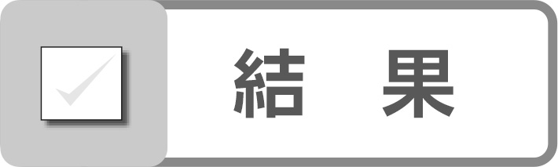
 | おしべの先 | めしべの先
手ざわり
虫めがねで見る
けんび鏡で見る | おしべの先についている粉



